S2000系列间距安全光幕产品规格书

产品描述
安全光幕采用红外对射工作方式，由一列红外光束组成一面感应区域。当此区域中有物体遮挡红外光线时，红外线输出报警信号。

产品组成
产品由发光器，受光器，电缆，安装支架组成。

性能参数
项 目 | 电 气 参 数
工作电源 | 典型工作电压：DC12V±20%
光束数量 | 4～72
光轴间距 | 10mm
对射距离 | 3M
响应时间 | ≤10ms
输出信号 | NPN或PNP
输出电流 | Max100mA
功耗 | ≤4.8W
工作温度 | -10℃～55℃
环境湿度 | 0～95%RH
绝缘电阻 | >100MΩ
介电强度 | AC1500V，1min无击穿或闪络
抗光干扰 | 10000Lux（入射角≥5°）
电气寿命 | ≥10万小时
防护等级 | 普通型IP20
外壳颜色 | 银灰色
外壳材质 | 铝合金
电缆长度 | 3米×2根

产品尺寸（单位：mm）

光束数量：n
光轴间距：D＝10mm
保护高度：h＝（n-1）*10mm
总高：H＝h＋80mm

安装支架方式
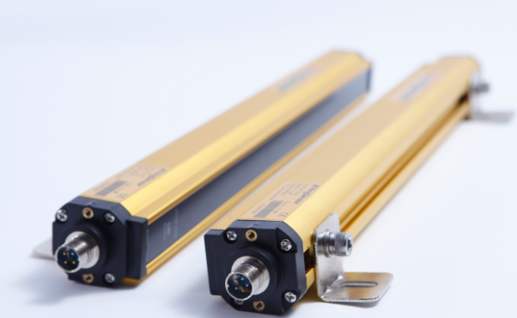

接线方式

